机动车驾驶证考试费缴纳操作流程

（微信、支付宝）

250002009304686093

本流程只说明微信和支付宝两种缴款方式的操作，两种缴款方式均需要提供学员的流水号，流水号的获取方式如下：

已经预约成功考试科目的学员用户登陆网址：cq.122.gov.cn，选择“驾驶证业务—本地考试预约—考试信息—打印预约凭证”

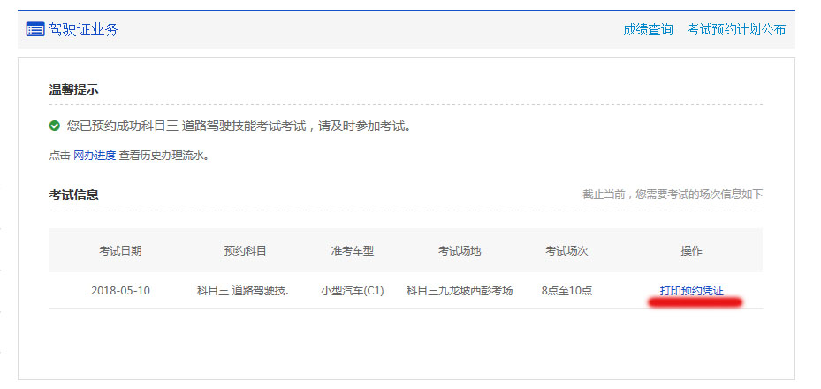点击“打印预约凭证”弹出预约信息，记录**“流水号”**作为学员缴费信息识别的依据。

**缴费方式一：微信**

微信用户关注公众号“重庆交巡警”，选择首页的“服务大厅—更多—规费缴纳”录入学员的“**流水号**”查询信息，核对信息后进行缴费。

1. 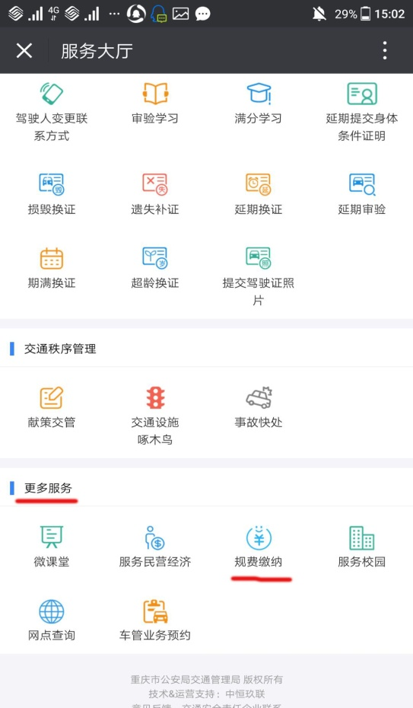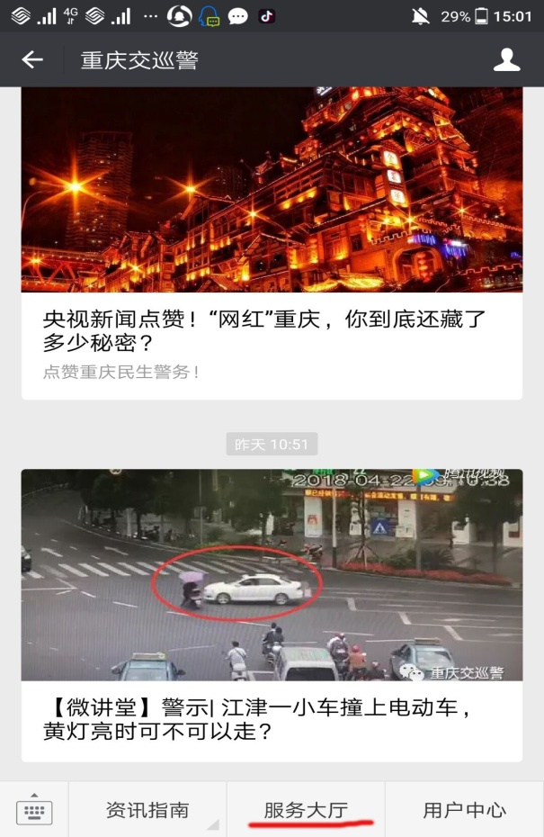 （2）

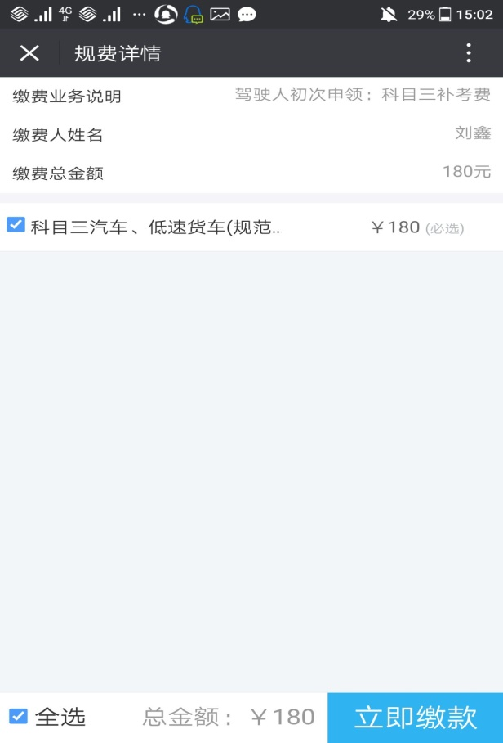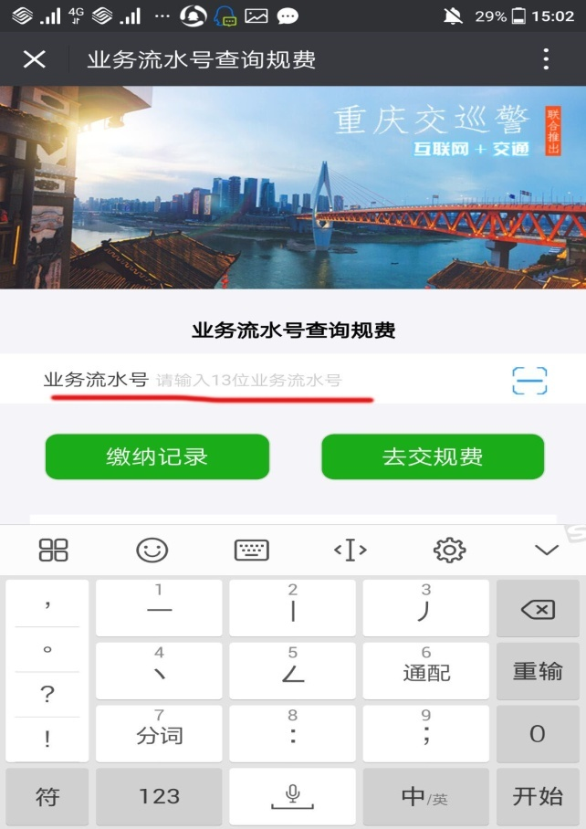（3） （4）

**缴费方式二：支付宝**

支付宝用户在首页选择“更多—便民生活—城市服务—重庆交巡警—规费缴纳”

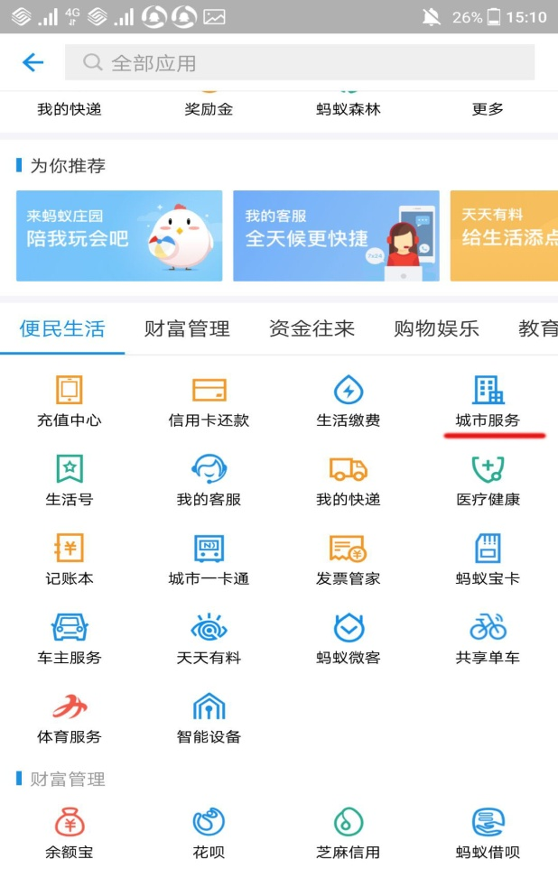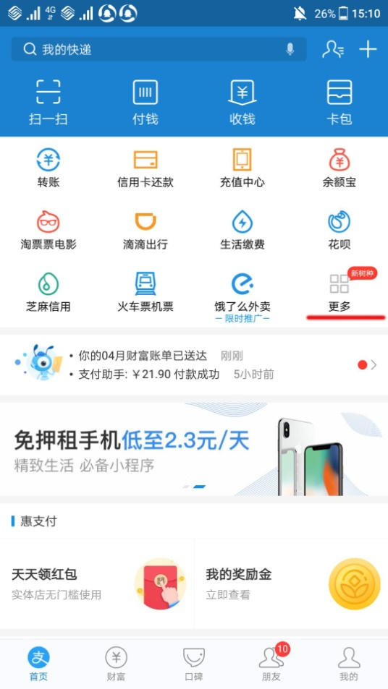

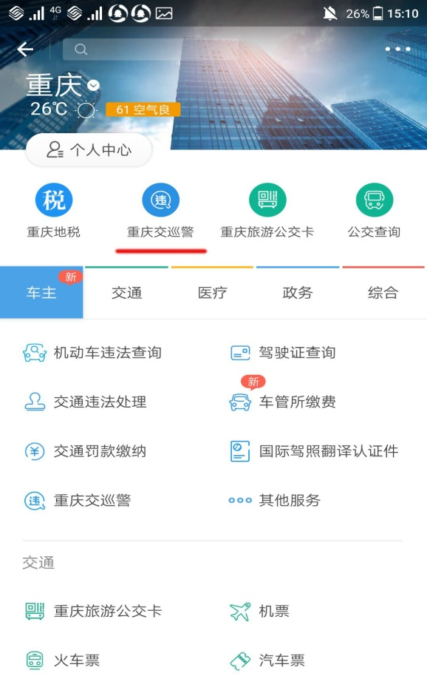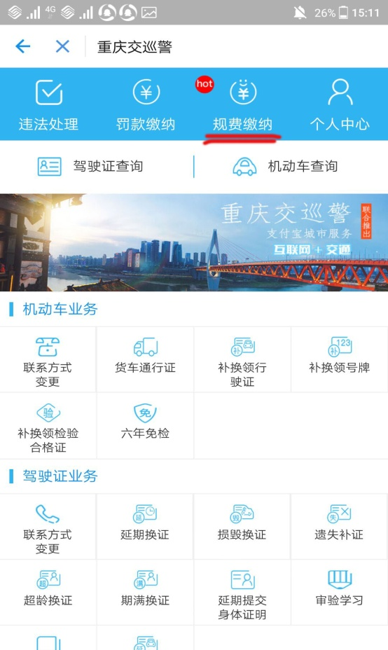

录入学员的“**流水号**”查询信息，核对信息后进行缴费。

